RETERMIA-LAITTEIDEN TUENNAT JA HUOLTOTASOT

Tässä ohjeessa on esitetty yleiset periaatteet, miten Retermia-laitteet asennetaan ulkoseiniin, vesikatolle ja konehuoneisiin.

Retermia-laitteiden tuenta ja asennus tehdään aina rakennesuunnittelijan tapauskohtaisten suunnitelmien ja ohjeiden mukaisesti.

Toimilaitepaketit

Toimilaitepaketti sisältää tukijalat, joiden varaan se asennetaan lattialle.

Retermia Standard (ent. Retermia-runkoon) -neulalämmönsiirrin

Retermia Standard -neulalämmönsiirrin kiinnitetään ruuveilla tukirakenteeseen. Seinän ja neulalämmönsiirtimen rungon väli tiivistetään tiivistemassalla sekä L-listalla.

Kun Retermia-runkoon valmistetut neulalämmönsiirtimet asennetaan ulko- tai jäteilma-säleikön tilalle, voidaan neulalämmönsiirtimen tuenta tehdä ulkoseinästä konsolituennalla,
jos seinärakenteen lujuus tämän sallii. Tuenta voidaan viedä tarvittaessa ulkoseinän läpi.

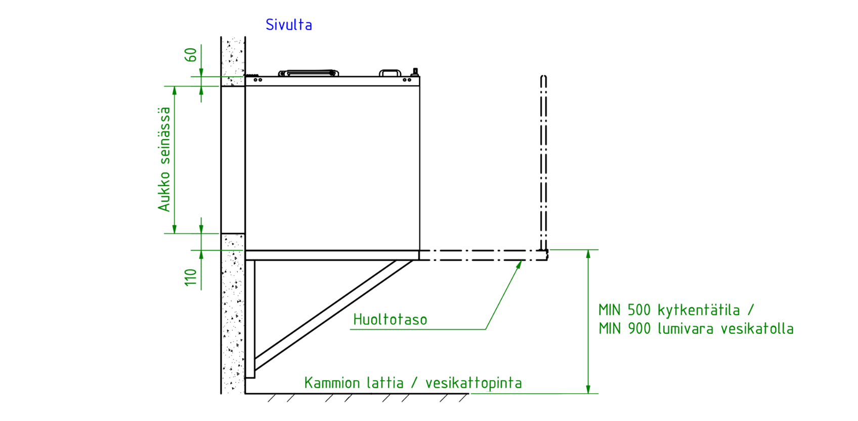

Retermia Standard -neulalämmönsiirtimen konsolituennan periaate. Mikäli huolto tehdään
päältä avattavan kannen kautta ja laitteen yläpinta on yli 1200 mm vesikaton tai lattian pinnasta, voidaan tuentaa jatkaa niin, että huoltotaso on mahdollista asentaa saman rungon jatkeelle.

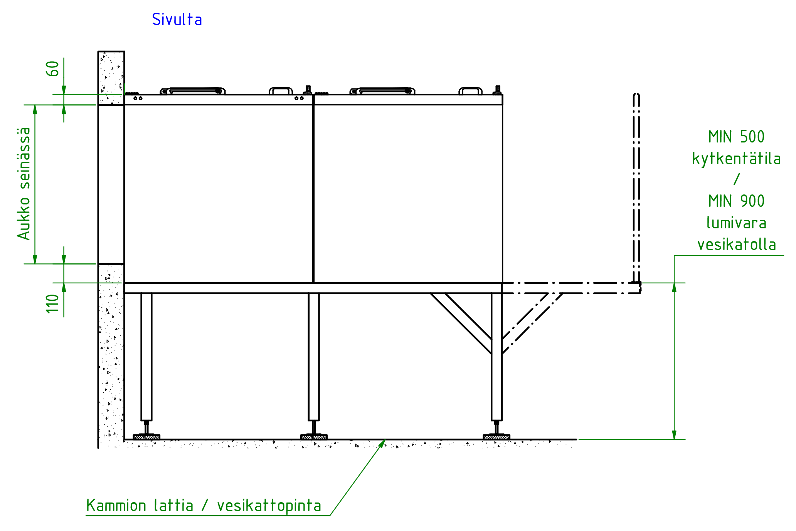
Vaihtoehtoisesti neulalämmönsiirrin voidaan tukea vesikattopinnasta tai IV-konehuoneen lattiasta.

Retermia Standard -neulalämmönsiirtimen tuennan periaate IV-konehuoneen lattiasta tai
vesikaton pinnasta tukijaloilla. Mikäli huolto tehdään päältä avattavan kannen kautta ja laitteen yläpinta on yli 1200 mm vesikaton tai lattian pinnasta, voidaan tuentaa jatkaa niin, että
huoltotaso on mahdollista asentaa jatkeen päälle.

Retermia runkoon valmistetun neulalämmönsiirtimen runko on itsekantava. Laitteen alapuolelle tulevat tukipuut voidaan sijoittaa vapaasti, kunhan ne eivät osu pohjassa oleviin viemäri- ja mahdollisiin liuoslaippayhteisiin.

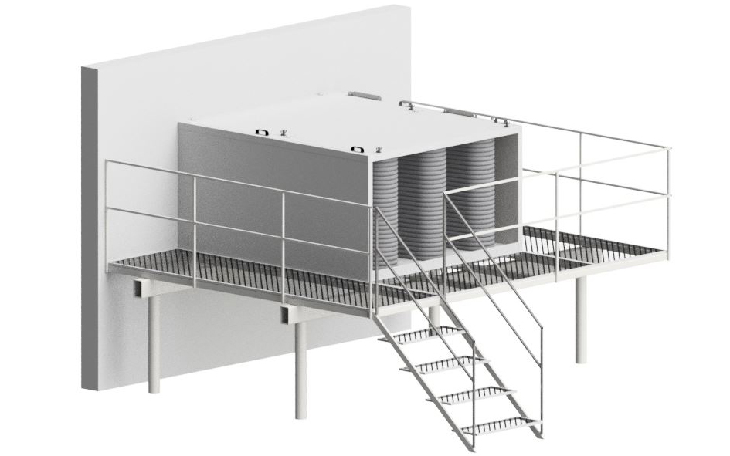
Seuraavien sivujen kuvasarja
1-5 on ainoastaan tuennan toteutuksen periaate.

Rakennesuunnittelija suunnittelee ja mitoittaa tapauskohtaisesti tarvittavan tukirakenteen.

Rakennesuunnittelijan tulee pyytää Retermia-laitteesta tarkepiirustus, jossa on esitetty laitteen pohjassa olevien viemäri- ja putkiyhteiden sijainnit sekä laitteiston paino.
Esimerkki Retermia Standard laitteen alle tulevasta erillisestä tukirakenteesta, joka jatkuu huoltotason laitteen ympärillä.

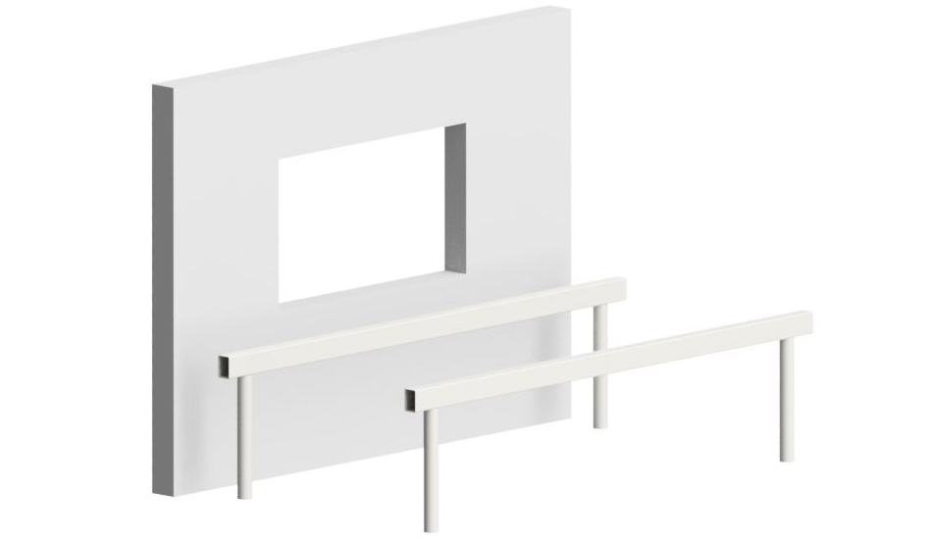
1.) Ensin asennetaan primääripalkit (a), jotka kiinnitetään pystytolppiin.

a
a

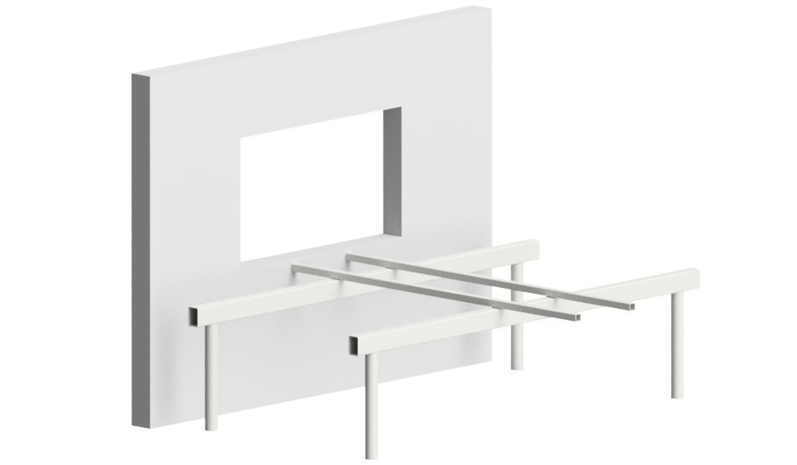
2.) Primääripalkkien (a) päälle asennetaan sekundäärituet (b), joiden päälle Retermia-laite asennetaan.

b
b

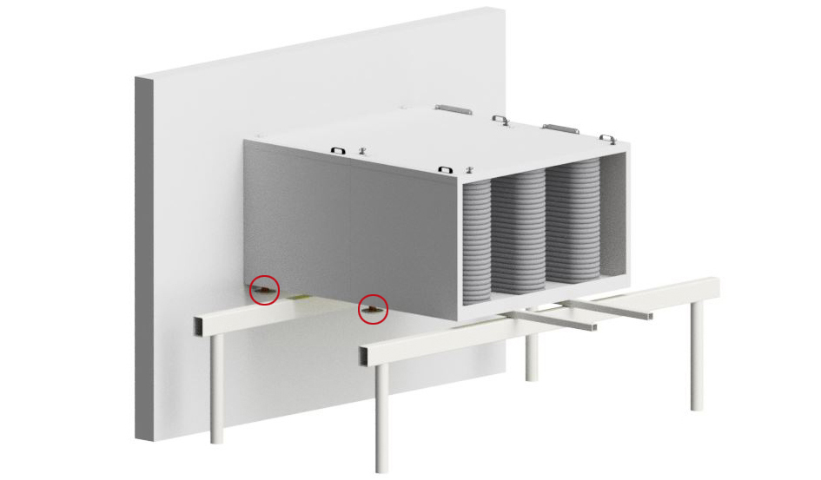
3.) Primääripalkit (a) ja sekundäärituet (b)
eivät saa osua
LTO-laitteen pohjassa oleviin mahdollisiin liuoslaippoihin ja viemäriyhteisiin.
Mikäli Retermia-laitteen liuoslaipat ovat alas-päin, ei primääripalkkia voi asentaa suoraan ulkoseinään kiinni.

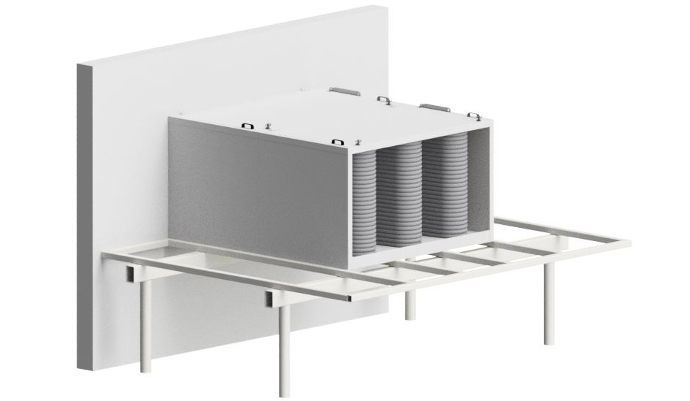
4.) Retermia laitteen ympärille asennetaan sekundääripalkkeja (c), jotka kantavat huolto-tason (d) painon.
c
c

c
c
c

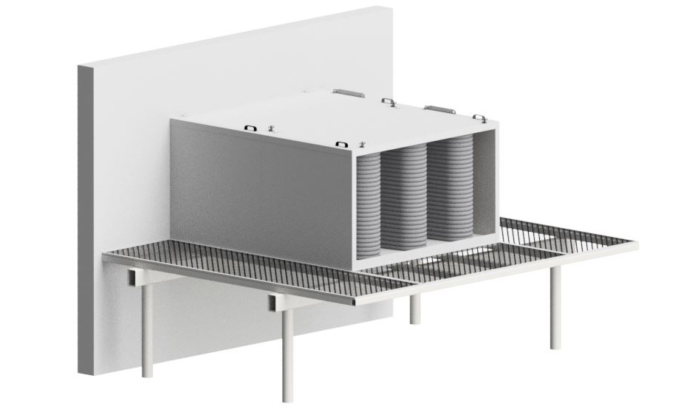
5 a.) Retermia laitteen ympärille asennetaan huoltotasot (d). Jos Retermia Standard
-neulalämmönsiirrin
on asennettu ilman-vaihtokammioon, huoltotasot rajautuvat ilmanvaihtokammion sisäseiniin.
d

5 b.) Kun Retermia Standard-neula-lämmönsiirrin on asennettu ulkoseinälle, asennetaan huoltotason ympärille kaiteet (e) ja huoltotasolle portaat (f).
e

f

Sisäasenteiset RETCARE-ilmanvaihtokoneet

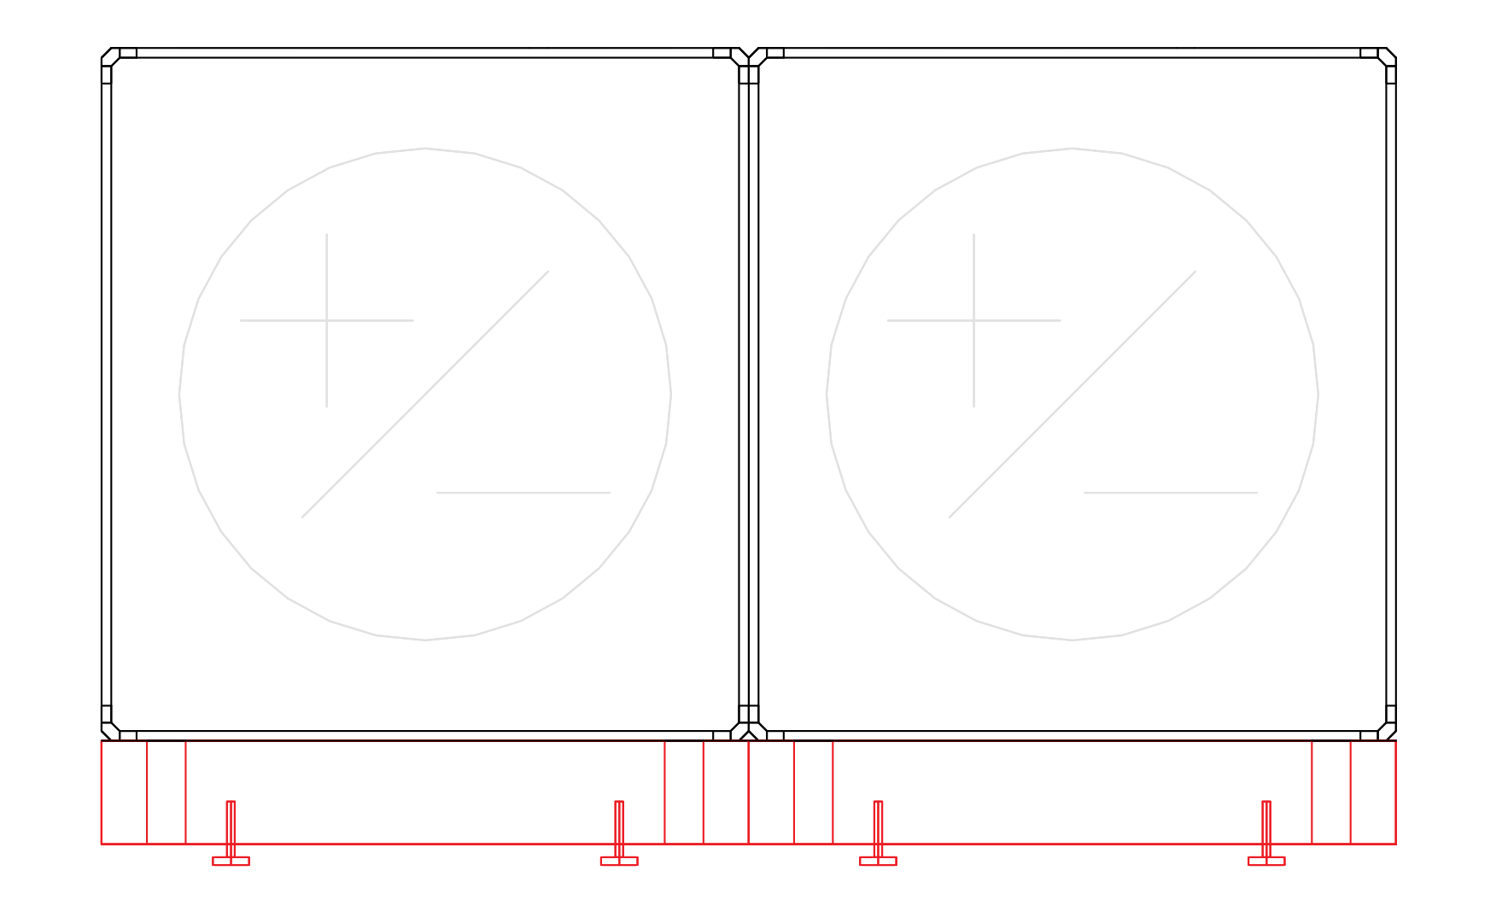
RETCARE Modular, RETCARE IN S ja RETCARE IN E -koneiden sekä kanavistoon asennettavien Standard -neulalämmönsiirtimien toimitus sisältää konealustan,
jossa on säädettävät jalat.

Kanavistoon asennettavien Retermia Standard -neulalämmönsiirtimien
toimitukseen kuuluu konealusta.
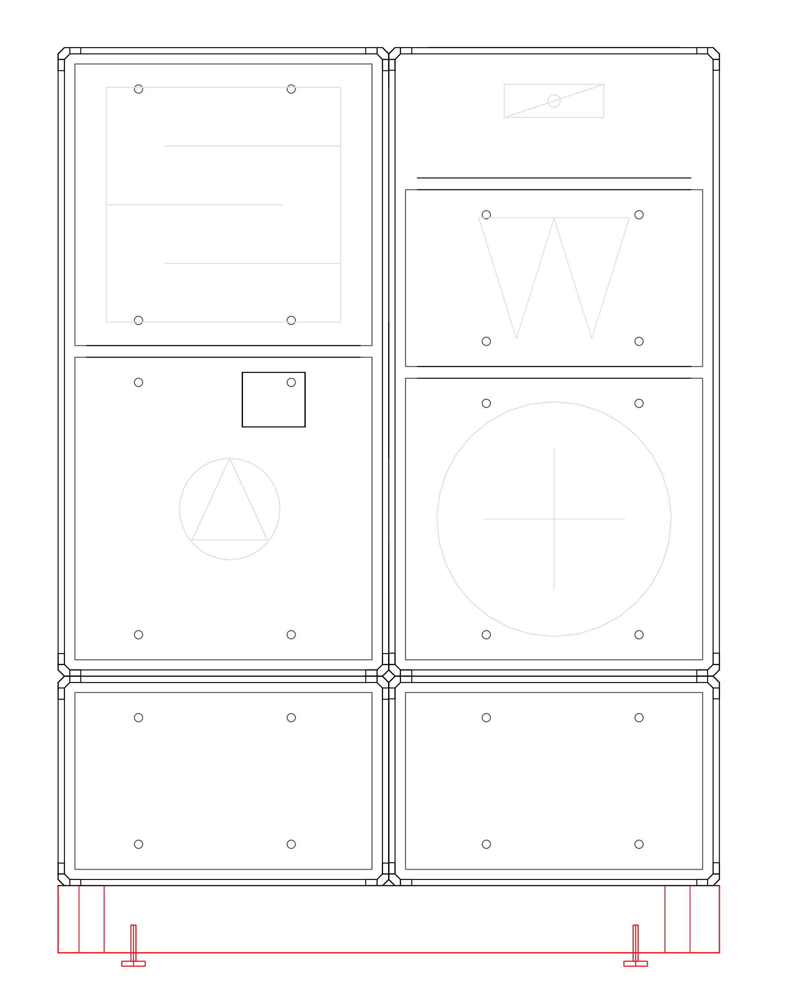
RETCARE IN S -koneen toimitukseen kuuluu konealusta.

Huoltotasot

Jos Retermia-laitteen huolto tehdään päältä avattavan huoltokannen kautta ja laitteen yläpinnan korkeus on yli 1200 mm vesikaton tai lattian pinnasta, laite tulee varustaa turvakaiteisella huoltotasolla.

Huoltotason korkeus on Retermia-laitteen alapinnan tasolla. Huoltotasot eivät sisälly Retermia-toimitukseen.

Mikäli Retermia-laite asennetaan tukipalkkien varaan, tukipalkisto kannattaa rakentaa yli LTO-laitteen pituus- ja leveysmittojen, jolloin ylimenevälle osuudelle voidaan asentaa kaiteelliset huoltotasot.

Ilmanottokatos, ulospuhalluskatos ja LTOH-laitteet

Huoltotasot tulee asentaa vähintään LTO-laitteen kahdelle pitkälle sivulle. Huoltotasoja ei tarvita laitteen sillä sivulla, jossa on huoltokannen saranointi ja liuoslaipat.

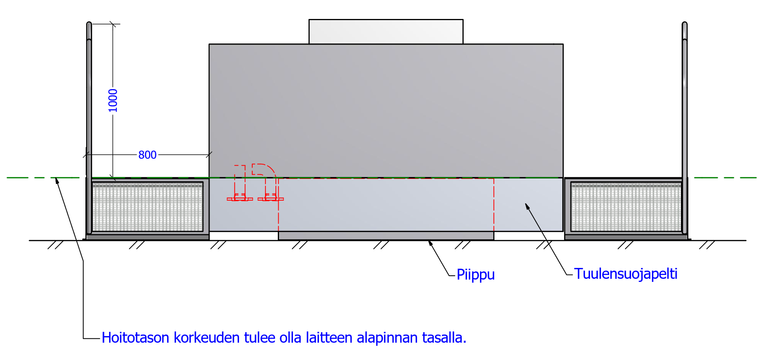

Ilmanotto- ja ulospuhalluskatosten sekä LTO-huippuimureiden
huoltotasojen asennusperiaate

LTO-laitteen asennus rakenneaineisen tukipiipun päälle

Ilmanotto- ja ulospuhalluskatosten sekä LTO-huippuimureiden kiinnitys ja tuenta tehdään LTO-laitteen alapohjassa olevien kulmarautojen avulla rakenneaineisen tukipiipun kylkiin.

Retermia Oy toimittaa periaateohjeen rakenneaineisesta tukipiipusta ja sen mittapiirustuksen. Tukipiipun rakentamista ei saa aloittaa ennen Retermian toimittamaa mittapiirustusta.

Ohje on kehitetty olemassa olevia piippuja varten, mutta samaa rakentamisperiaatetta käytetään myös uudisrakentamisessa.
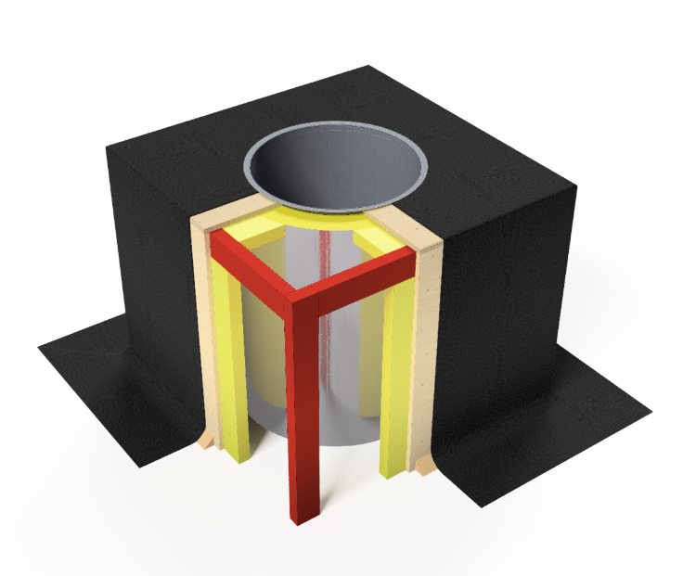

Valmiin rakenneaineisen tukipiipun leikkaus

Piipun runko levytetään (esimerkiksi vanerilla) kaikilta sivuilta ja tarvittaessa lämmöneristystä lisätään. Ilmastointikanavan pää taitetaan (tai käytetään lähtökaulusta) tasaiseksi piipun kansivanerin päälle. Tukilevyjen tarkoitus on toimia jäykistävänä ja kantavana rakenteena ja alustana vedeneristysmateriaalille.

Tukilevyjen asennuksen jälkeen uusi piippu tehdään vesitiiviiksi ja pellitetään / huovutetaan koko pituudeltaan.

Vesieristys ja lämmöneristys tehdään rakennesuunnittelijan ohjeiden mukaisesti.

LTO-huippuimurin asennus rakenneaineisen tukipiipun päälle

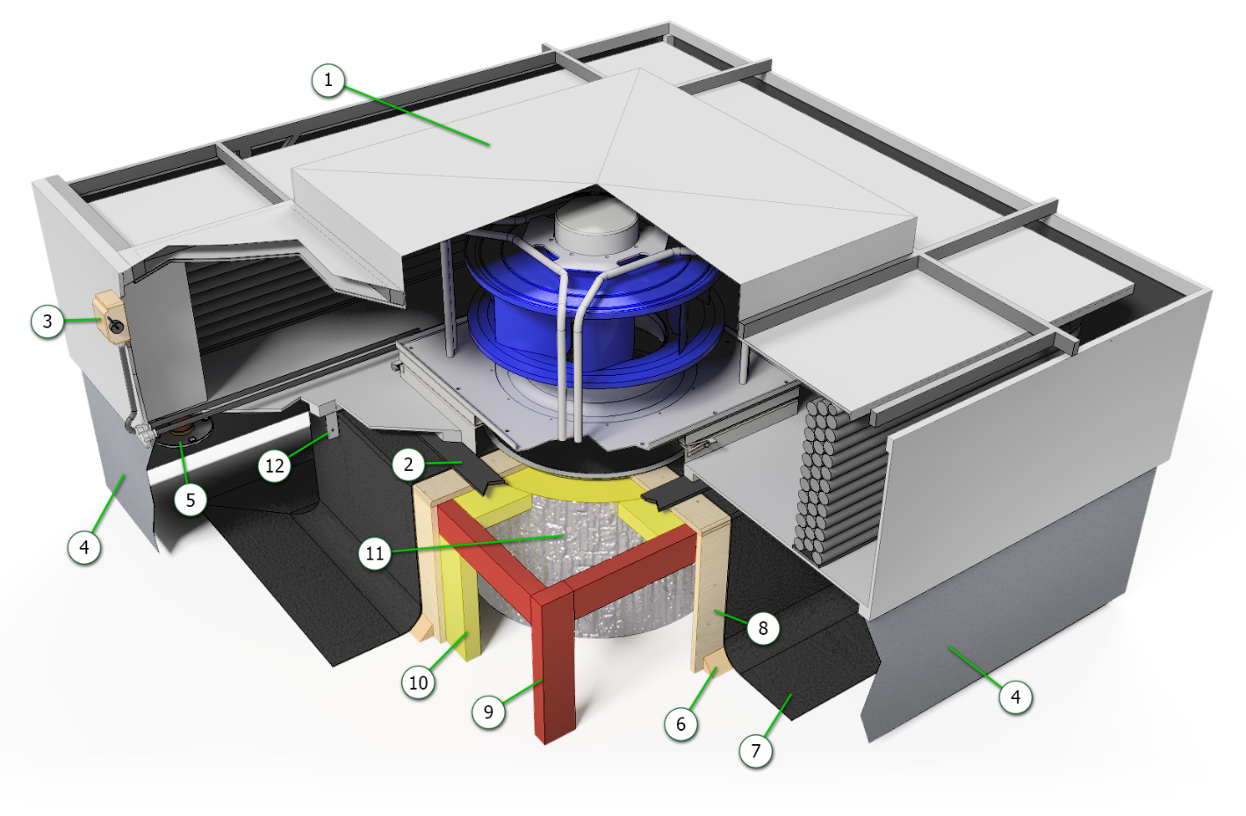

1. Retermia LTO-huippuimuri 7. Bitumikate / kattopelti
2. Tiivistelevy (vesikaton pintamateriaali)
3. Turvakytkin 8. Pohjavaneri
4. Tuulensuojalevyt (eivät sisälly 9. Teräs- tai puurunko
Retermia-toimitukseen) 10. Tukirakenteen eriste
5. Liuosputket 11. Eristetty kanava
6. Juuritiivistys 12. Retermia laitteen kiinnityskorva

LTO-katoksen ja LTO-huippuimureiden asennus erillisen tukirakenteen päälle

Retermia-laitteet voidaan asentaa myös terästukirakenteen päälle. Rakennesuunnittelija suunnittelee ja mitoittaa tapauskohtaisesti tarvittavan tukirakenteen. Rakennesuunnitte-lijan tulee pyytää Retermia-laitteesta tarkepiirustus, jossa on esitetty laitteen pohjassa olevien viemäri-, kanava- ja putkiyhteiden sijainnit sekä laitteiston paino.

Esimerkki LTO-huippuimurin tai LTO-katoksenalle tulevasta erillisestä tukirakenteesta, joka jatkuu huoltotasona LTO-laitteen ympärillä.
a

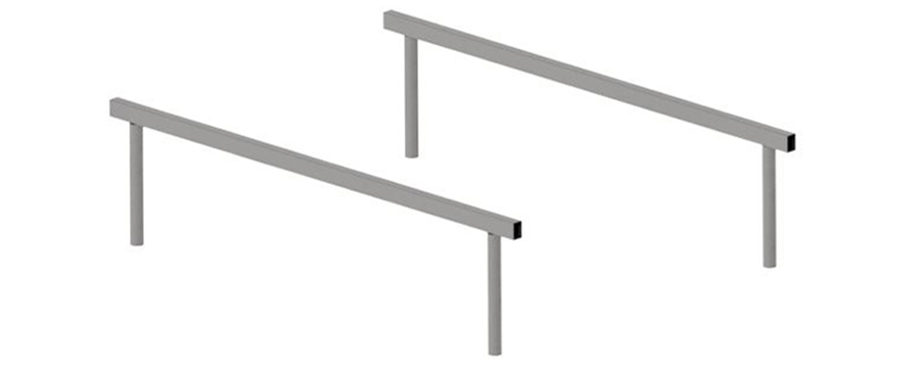
1.) Ensin asennetaan primääripalkit (a), jotka kiinnitetään pystytolppiin.
a

a
a
b
b
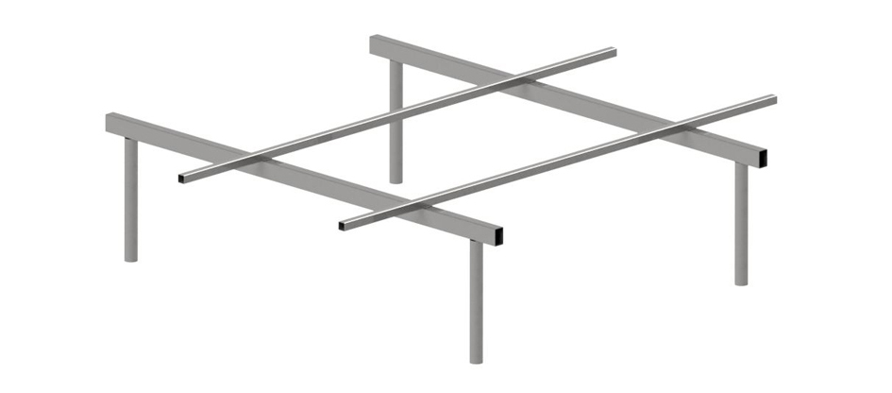
2.) Primääripalkkien (a) päälle asennetaan sekundäärituet (b), joiden päälle Retermia laite asennetaan.

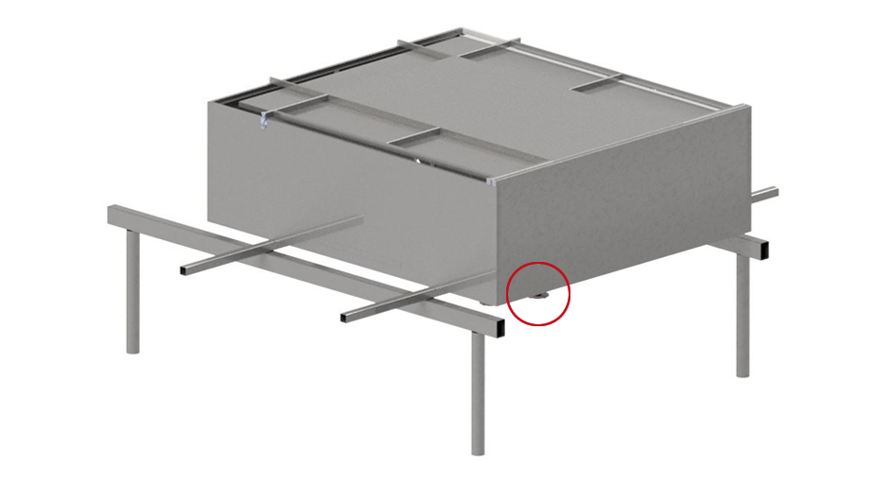

3.) Primääripalkit (a) ja sekundäärituet (b) eivät saa osua LTO-laitteen pohjassa mahdollisesti oleviin liuoslaippoihin ja viemäriyhteisiin. Laitteen liuoslaipat ovat oletusarvoisesti alaspäin, jolloin sekundääritukea ei voi asentaa LTO-laitteen saranapäädyn reunan alle.

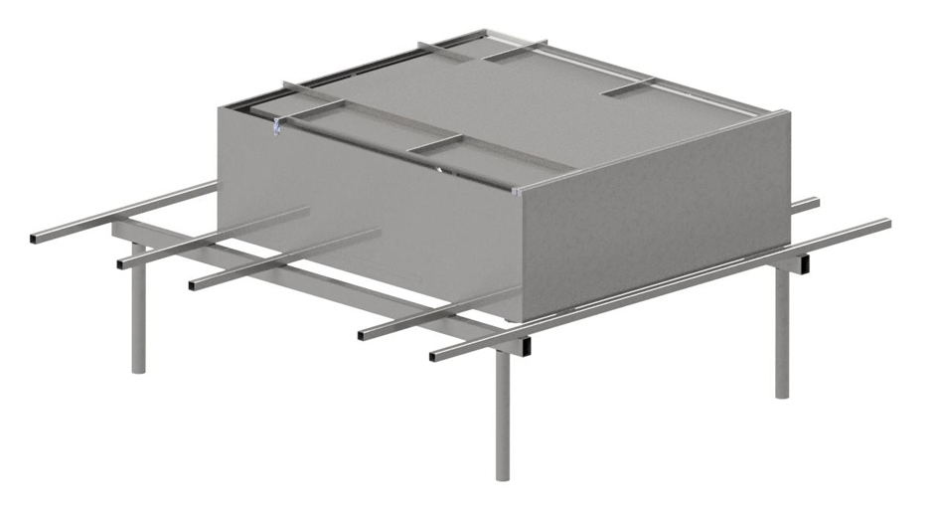
3.) Retermia laitteen ympärille asennetaan sekundääripalkkeja (c), jotka kantavat huoltotason (d) painon.

c
c

c

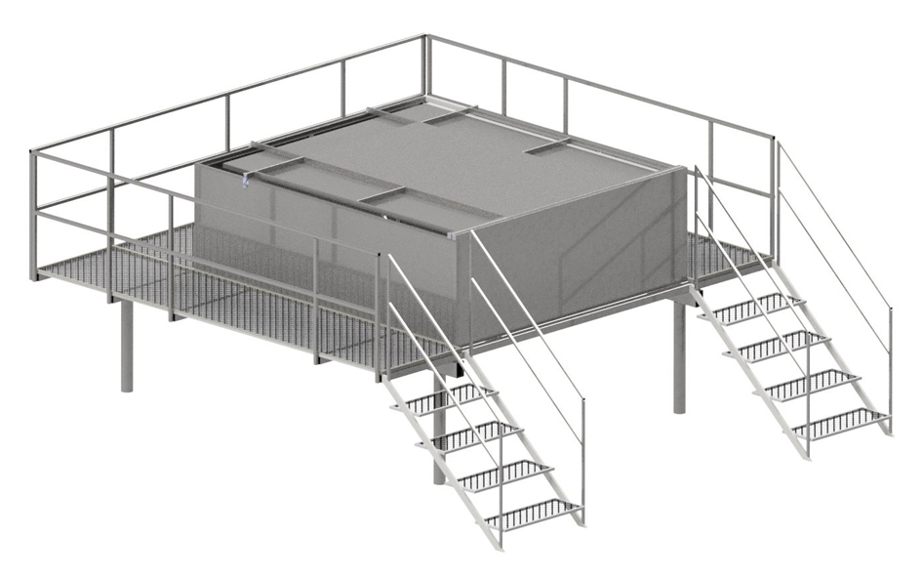
4.) Retermia laitteen ympärille asennetaan huoltotasot (d), kaiteet (e) ja (f) huoltotasolle
portaat (f).
f
e
f
d

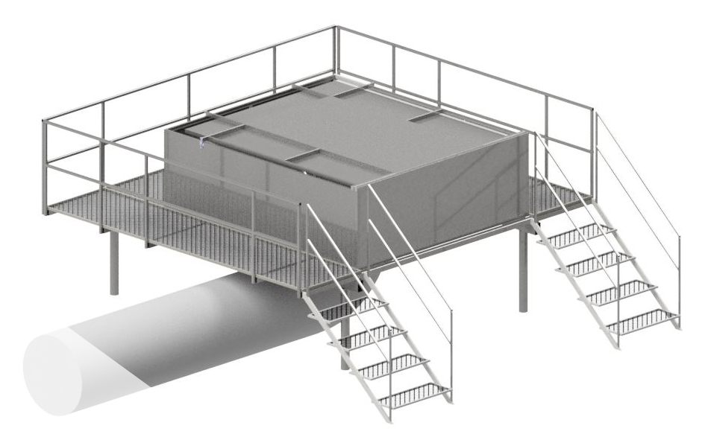
Edellä esitetty tuentatapa on edullinen mm. asennuksissa, joissa kanava asennetaan Retermia laitteen alle vesikaton suuntaisesti.

RETCARE OUT S -tuloilmakoneen tuenta

Vesikatolle asennettava RETCARE OUT S -kone ja kaiteellinen huoltotaso asennetaan teräspalkkien päälle. Palkkien sijoittelussa tulee huomioida koneen pohjassa olevat kanava-, viemäri- ja putkiyhteet. Tuloilman kanavaliitäntä voidaan tehdä joko koneen päädystä tai äänenvaimenninosan pohjasta. Teräspalkkirakenne tuetaan palkeilla vesikaton rakenteista. Rakenteen tulee olla vähintään 1000 mm vesikattopinnan yläpuolella (lumivara).

Portaallisen huoltotason leveys tulee olla vähintään 800 mm.

Rakennesuunnittelija suunnittelee ja mitoittaa teräspalkkirakennelman Retermian
toimittamien lähtötietojen perusteella. Rakennesuunnittelija määrittää rakennelman sijainnin vesikatolla ja tavan, jolla se kiinnitetään vesikaton kantaviin rakenteisiin.
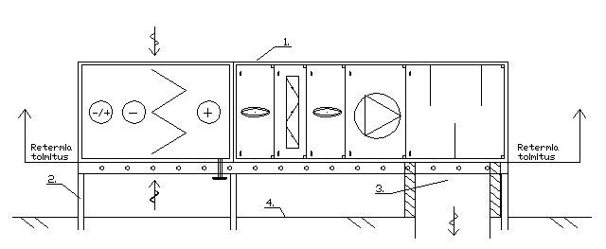
RETCARE OUT S -koneen asennusperiaate vesikatolle.
1. RETCARE OUT S -tuloilmakone. 2. Koneen alle tuleva tuenta. 3. Tuloilmakanavan liitäntä

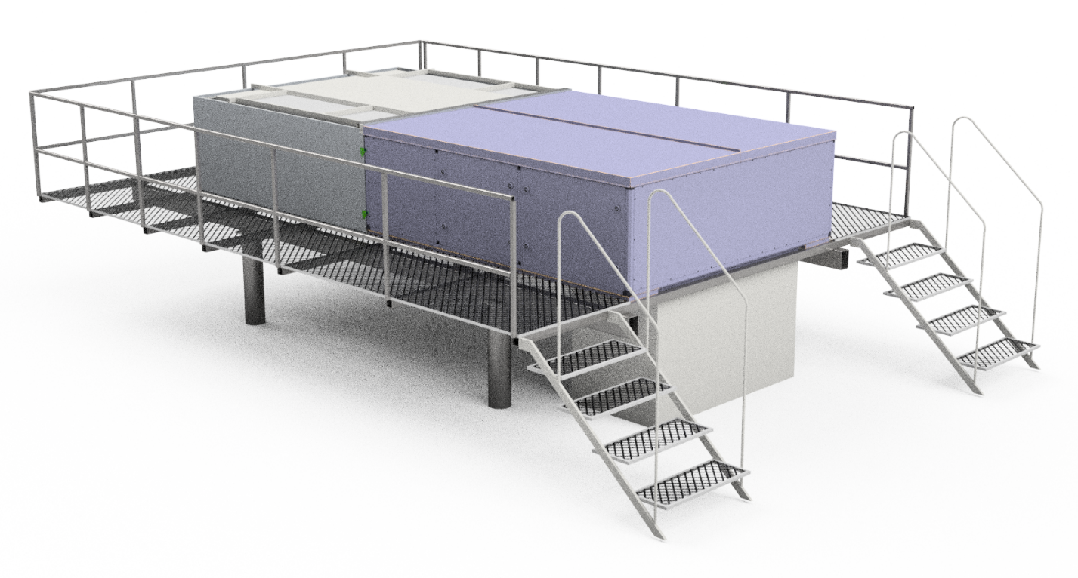
RETCARE OUT S -tuloilmakoneen alle tuleva tukirakenne,
joka jatkuu huoltotasona tuloilmakoneen ympärillä.

